МИНИСТЕРСТВО НАУКИ И ВЫСШЕГО ОБРАЗОВАНИЯ РФ

ФЕДЕРАЛЬНОЕ государственное БЮДЖЕТНОЕ
образовательное учреждение
высшего образования
«НОВОСИБИРСКИЙ ГОСУДАРСТВЕННЫЙ ТЕХНИЧЕСКИЙ УНИВЕРСИТЕТ»
__________________________________________________________________

Кафедра автоматизированных систем управления



ОТЧЁТ
по КУРСОВОЙ РАБОТЕ
«Десятичные константы языка PASCAL»
по дисциплине: «Теория формальных языков и компиляторов»

Выполнили: Проверил:
Студент гр. «АВТ-», «АВТФ» д.т.н., профессор
Шорников Юрий Владимирович
«___» ______ 20__г. «___» ______ 20__ г.
_________________ _________________
(подпись) (подпись)

Новосибирск 2024
РЕФЕРАТ

Отчет 39 с., 1 кн., 20 рис., 3 источн., 3 прилож.
ЯЗЫКОВОЙ ПРОЦЕССОР, КОМПИЛЯТОР, ЛЕКСИЧЕСКИЙ АНАЛИЗ, СИНТАКСИЧЕСКИЙ АНАЛИЗ, АВТОМАТНАЯ ГРАММАТИКА, ГРАФ АТВОМАТНОЙ ГРАММАТИКИ, ДИАГНОСТИКА И НЕЙТРАЛИЗАЦИЯ ОШИБОК, МЕТОД АЙРОНСА
Цель работы – выполнить программную реализацию алгоритма синтаксического анализа десятичных констант языка PASCAL.
В результате проектирования был написан синтаксический анализатор (парсер) для десятичных констант языка PASCAL.

СОДЕРЖАНИЕ
ВВЕДЕНИЕ 4
1 Постановка задачи 5
2 Разработка грамматики 6
3 Классификация грамматики 7
4 Метод анализа 8
5 Диагностика и нейтрализация синтаксических ошибок 9
5.1 Метод Айронса 9
5.2 Метод Айронса для автоматной грамматики 9
6 Тестовые примеры 11
7 Листинг программы 14
ЗАКЛЮЧЕНИЕ 15
СПИСОК ИСПОЛЬЗОВАННЫХ ИСТОЧНИКОВ 16
Приложение А – Справка (руководство пользователя) 17
Меню текстового редактора 17
Пункт "Файл" меню текстового редактора 17
Пункт "Правка" меню текстового редактора 17
Пункт "Текст" меню текстового редактора 18
Пункт "Пуск" меню текстового редактора 19
Пункт "Справка" меню текстового редактора 19
Пункт "Локализация" меню текстового редактора 20
Пункт "Вид" меню текстового редактора 20
Панель инструментов текстового редактора 20
Дополнительные возможности текстового редактора 21
Приложение Б – Информация о программе 23
Приложение В – Листинг программы 25

ВВЕДЕНИЕ
Цель курсовой работы – выполнить программную реализацию алгоритма синтаксического анализа десятичных констант языка PASCAL.
Курсовая работа содержит следующие разделы:
- Постановка задачи;
- Грамматика;
- Классификация грамматики;
- Метод анализа;
- Диагностика и нейтрализация ошибок;
- Тестовый пример;
- Список литературы;
- Исходный код программы.

1 Постановка задачи
Константы – это элементы данных, значения которых известны и в процессе выполнения программы не изменяются.
Для описания констант в языке Pascal используется служебное слово "const".
Формат записи: "const имя_константы=значение;".
Примеры:
- Целая десятичная константа – любое десятичное число без десятичной точки со знаком или без него: "const max=128;".
- Вещественная константа с фиксированной точкой – действительное число представленное в виде целой и дробной частей разделенных точкой: "const min=-39.1;"
- Вещественная константа с плавающей точкой – действительное число представленное в экспоненциальной форме. Для символа экспоненты используется буква 'E': "const exp=-5.01E-10;"
В связи с разработанной автоматной грамматикой G[‹Def›] синтаксический анализатор (парсер) десятичных констант будет считать верными следующие записи констант:
- "const a=.001;"
- "const b=E-10;"
- "const b=001.123;"
Справка (руководство пользователя) представлена в Приложении А. Информация о программе представлена в Приложении Б.

2 Разработка грамматики
Определим грамматику десятичных констант языка Pascal G[‹Def›] в нотации Хомского с продукциями P:
- ‹Def› → ‹Letter›‹IdRem›
- ‹IdRem› → ‹Letter›‹IdRem›
- ‹IdRem› → _‹Name›
- ‹Name› → ‹Letter›‹NameRem›
- ‹NameRem› → ‹Letter›‹NameRem›
- ‹NameRem› → =‹Number›
- ‹Number› → [+|-]‹UnsignedNumber›;
- ‹UnsignedNumber› → ‹Decimal›[E‹Integer›] | E‹Integer›
- ‹Decimal› → [‹UnsignedInt›].‹UnsignedInt› | ‹UnsignedInt›
- ‹Integer› → [+|-]‹UnsignedInt›
- ‹UnsignedInt› → ‹Digit›{‹Digit›}
- ‹Digit› → “0” | “1” | “2” | “3” | “4” | “5” | “6” | “7” | “8” | “9”
- ‹Letter› → “a” | “b” | “c” | ... | “z” | “A” | “B” | “C” | ... | “Z”
Следуя введенному формальному определению грамматики, представим G[‹Def›] ее составляющими:
- Z = ‹Def›;
- V_{T} = {a, b, c, ..., z, A, B, C, ..., Z, _, =, +, -, ;, ., 0, 1, 2, ..., 9};
- V_{N} = {‹Def›, ‹IdRem›, ‹Name›, ‹NameRem›, ‹Number›, ‹UnsignedNumber›, ‹Decimal›, ‹Integer›, ‹UnsignedInt›}.

3 Классификация грамматики
Согласно классификации Хомского, грамматика G[‹Def›] является автоматной.
Правила (1)-(7) относятся к классу праворекурсивных продукций (A → aB | a | ε):
- ‹Def› → ‹Letter›‹IdRem›
- ‹IdRem› → ‹Letter›‹IdRem›
- ‹IdRem› → _‹Name›
- ‹Name› → ‹Letter›‹NameRem›
- ‹NameRem› → ‹Letter›‹NameRem›
- ‹NameRem› → =‹Number›
- ‹Number› → [+|-]‹UnsignedNumber›;
Отметим, что правила должны быть либо только леворекурсивными, либо только праворекурсивными. Комбинация тех и других не допускается. Однако данная грамматика содержит одновременно леворекурсивные и праворекурсивные продукции (8)-(11), и, следовательно, не является полностью автоматной.
- ‹UnsignedNumber› → ‹Decimal›[E‹Integer›] | E‹Integer›
- ‹Decimal› → [‹UnsignedInt›].‹UnsignedInt› | ‹UnsignedInt›
- ‹Integer› → [+|-]‹UnsignedInt›
- ‹UnsignedInt› → ‹Digit›{‹Digit›}

4 Метод анализа
Грамматика G[‹Def›] является автоматной.
Правила (1) – (11) для G[‹Def›] реализованы на графе (см. рисунок 1).
Сплошные стрелки на графе характеризуют синтаксически верный разбор; пунктирные символизируют состояние ошибки (ERROR); дуга λ и непомеченные дуги предполагают любой терминальный символ, отличный от указанного из соответствующего узла.
Состояние 13 символизирует успешное завершение разбора.
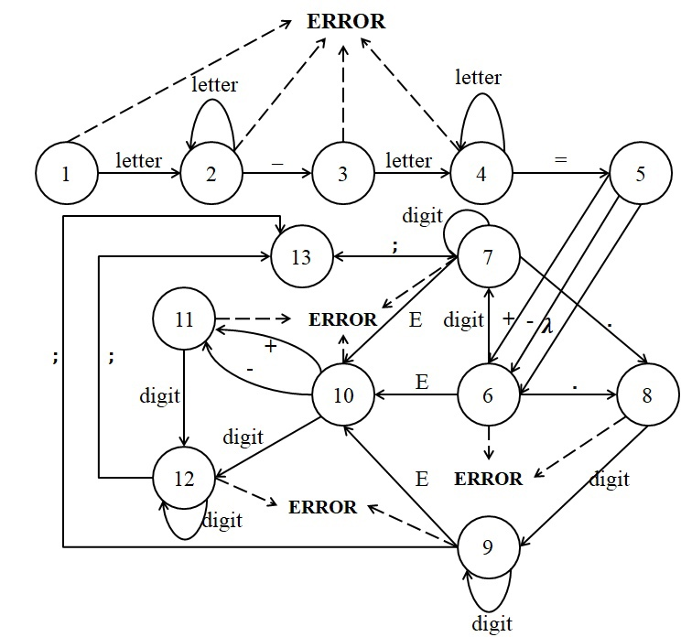
Рисунок 1 – Граф G[‹Def›]

5 Диагностика и нейтрализация синтаксических ошибок
Согласно заданию на курсовую работу, необходимо реализовать нейтрализацию синтаксических ошибок, используя метод Айронса.

5.1 Метод Айронса
Суть метода Айронса заключается в следующем:
При обнаружении ошибки (во входной цепочке в процессе разбора встречается символ, который не соответствует ни одному из ожидаемых символов), входная цепочка символов выглядит следующим образом: Tt, где T – следующий символ во входном потоке (ошибочный символ), t – оставшаяся во входном потоке цепочка символов после T. Алгоритм нейтрализации состоит из следующих шагов:
1. Определяются недостроенные кусты дерева разбора;
2. Формируется множество L – множество остаточных символов недостроенных кустов дерева разбора;
3. Из входной цепочки удаляется следующий символ до тех пор, пока цепочка не примет вид Tt, такой, что U => T, где U ∈ L, то есть до тех пор, пока следующий в цепочке символ T не сможет быть выведен из какого-нибудь из остаточных символов недостроенных кустов.
4. Определяется, какой из недостроенных кустов стал причиной появления символа U в множестве L (иначе говоря, частью какого из недостроенных кустов является символ U).
Таким образом, определяется, к какому кусту в дереве разбора можно «привязать» оставшуюся входную цепочку символов после удаления из текста ошибочного фрагмента.

5.2 Метод Айронса для автоматной грамматики
Разрабатываемый синтаксический анализатор построен на базе автоматной грамматики. Реализация алгоритма Айронса для автоматной грамматики имеет следующую особенность.
Дерево разбора с использованием автоматной грамматики представлено на рисунке 2.
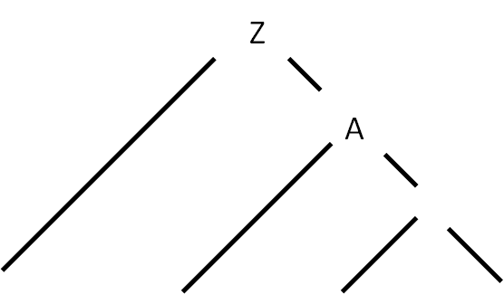
Рисунок 2 – Структура дерева разбора для автоматной грамматики
Таким образом, при возникновении синтаксической ошибки в процессе разбора с использованием автоматной грамматики, в дереве разбора всегда будет только один недостроенный куст (см. рисунок 3).
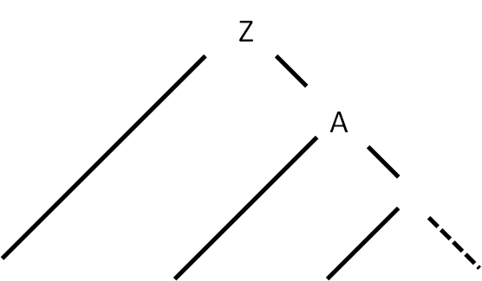
Рисунок 3 – Недостроенный куст при возникновении синтаксической ошибки (выделен пунктиром)
Поскольку единственный недостроенный куст – это тот, во время построения которого возникла синтаксическая ошибка, то это единственный куст, к которому можно привязать оставшуюся входную цепочку символов.
Предлагается свести алгоритм нейтрализации к последовательному удалению следующего символа во входной цепочке до тех пор, пока следующий символ не окажется одним из допустимых в данный момент разбора.

6 Тестовые примеры
На рисунках 4-9 представлены тестовые примеры запуска разработанного синтаксического анализатора десятичных констант языка PASCAL.
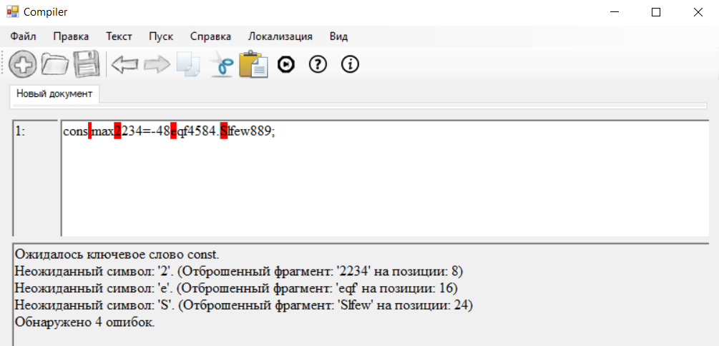
Рисунок 4 – Тестовый пример 1
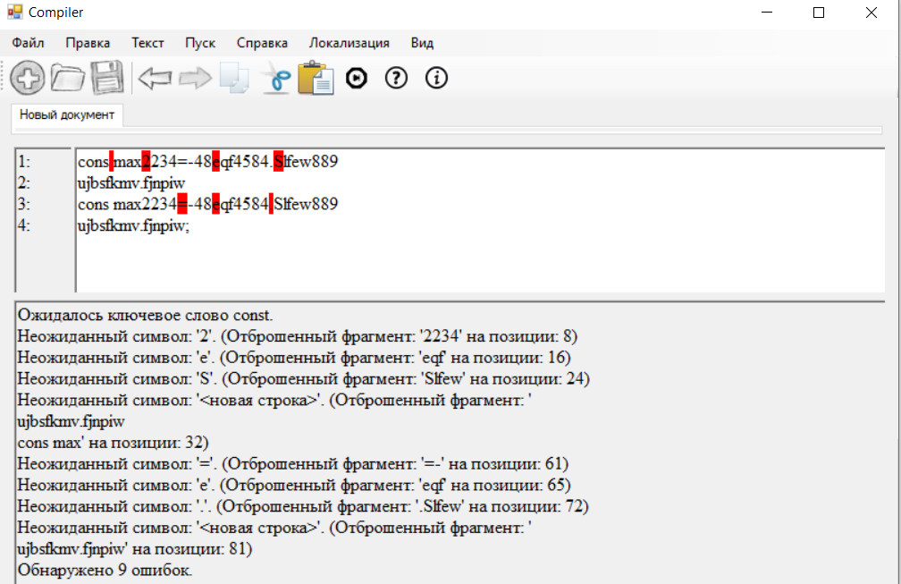
Рисунок 5 – Тестовый пример 2
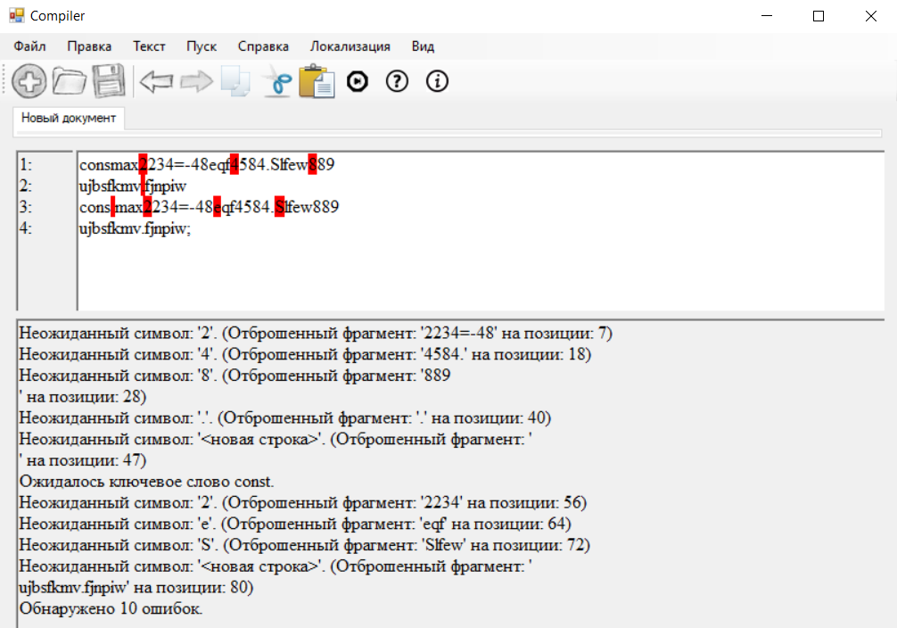
Рисунок 6 – Тестовый пример 3
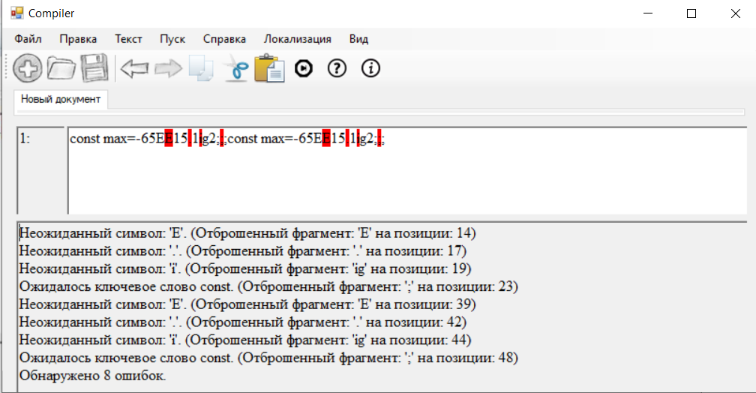
Рисунок 7 – Тестовый пример 4
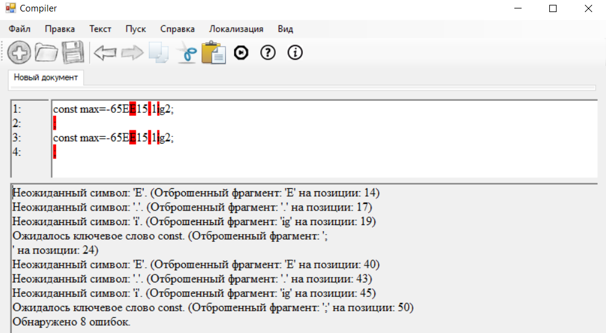
Рисунок 8 – Тестовый пример 5
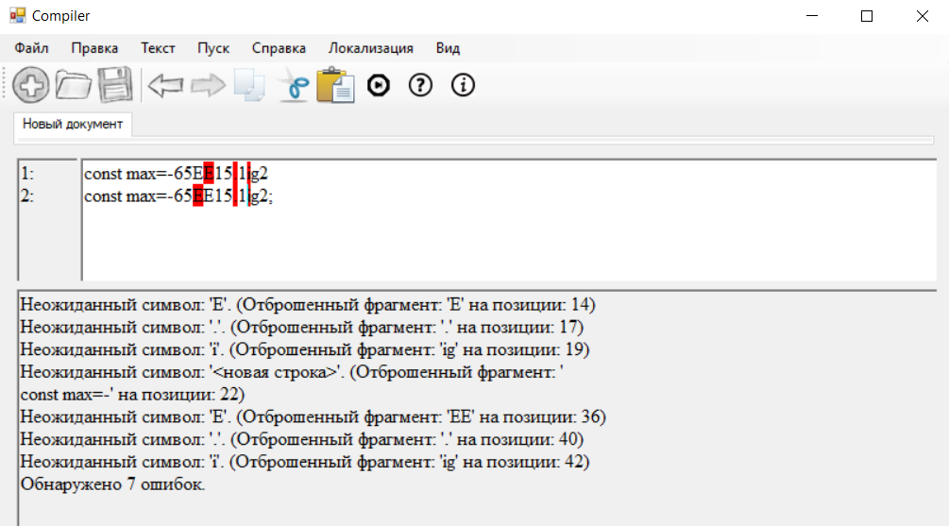
Рисунок 9 – Тестовый пример 6

7 Листинг программы
Листинг программной части разработанного синтаксического анализатора десятичных констант языка PASCAL представлен в приложении В.

ЗАКЛЮЧЕНИЕ
В результате выполнения курсовой работы был написан синтаксический анализатор (парсер) для десятичных констант языка PASCAL. Была определена грамматика десятичных констант языка PASCAL G[‹Def›] в нотации Хомского. Согласно классификации Хомского, грамматика G[‹Def›] является автоматной. Продукции P разработанной грамматики G[‹Def›] были реализованы на графе. Была реализована нейтрализация синтаксических ошибок методом Айронса. Алгоритм был сведен к последовательному удалению следующего символа во входной цепочке до тех пор, пока следующий символ не окажется одним из допустимых в данный момент разбора.

СПИСОК ИСПОЛЬЗОВАННЫХ ИСТОЧНИКОВ
- Шорников Ю.В. Теория и практика языковых процессоров : учеб. пособие / Ю.В. Шорников. – Новосибирск: Изд-во НГТУ, 2004.
- Gries D. Designing Compilers for Digital Computers. New York, Jhon Wiley, 1971. 493 p.
- Теория формальных языков и компиляторов [Электронный ресурс] / Электрон. дан. URL: https://dispace.edu.nstu.ru/didesk/course/show/8594, свободный. Яз.рус. (дата обращения 01.04.2021).

Приложение А

Справка (руководство пользователя)

Меню текстового редактора

Пункт "Файл" меню текстового редактора
В пункте "Файл" меню текстового редактора реализован следующий функционал (см. рисунок А.1):
- Создание документа
- Открытие документа
- Сохранение текущих изменений в документе
- Сохранение документа в новый файл
- Выход из текстового редактора
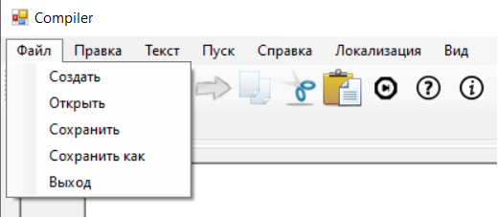
Рисунок А.1 – Пункт "Файл" меню

Пункт "Правка" меню текстового редактора
В пункте "Правка" меню текстового редактора реализован следующий функционал (см. рисунок А.2):
- Отмена изменений
- Повтор последнего изменения
- Вырезать текстовый фрагмент
- Копировать текстовый фрагмент
- Вставить текстовый фрагмент
- Удалить текстовый фрагмент
- Выделить все содержимое документа
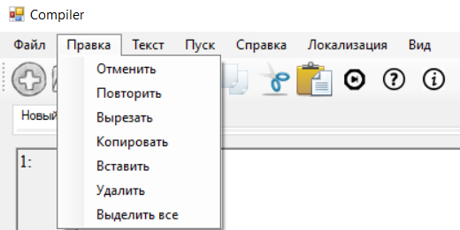
Рисунок А.2 – Пункт "Правка" меню

Пункт "Текст" меню текстового редактора
При вызове команд этого меню должны открываться окна с соответствующей информацией по курсовой работе "Десятичные константы Pascal".
Пункт меню "Текст" содержит следующую информацию (см. рисунок А.3):
- Постановка задачи
- Грамматика
- Классификация грамматики
- Метод анализа
- Диагностика и нейтрализация ошибок
- Тестовый пример
- Список литературы
- Исходный код программы
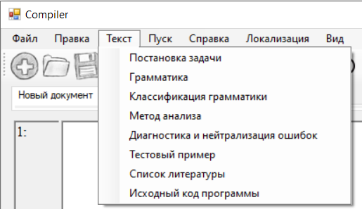
Рисунок А.3 – Пункт "Текст" меню

Пункт "Пуск" меню текстового редактора
При нажатии на пункт "Пуск" происходит запуск синтаксического анализатора текста (см. рисунок А.4).
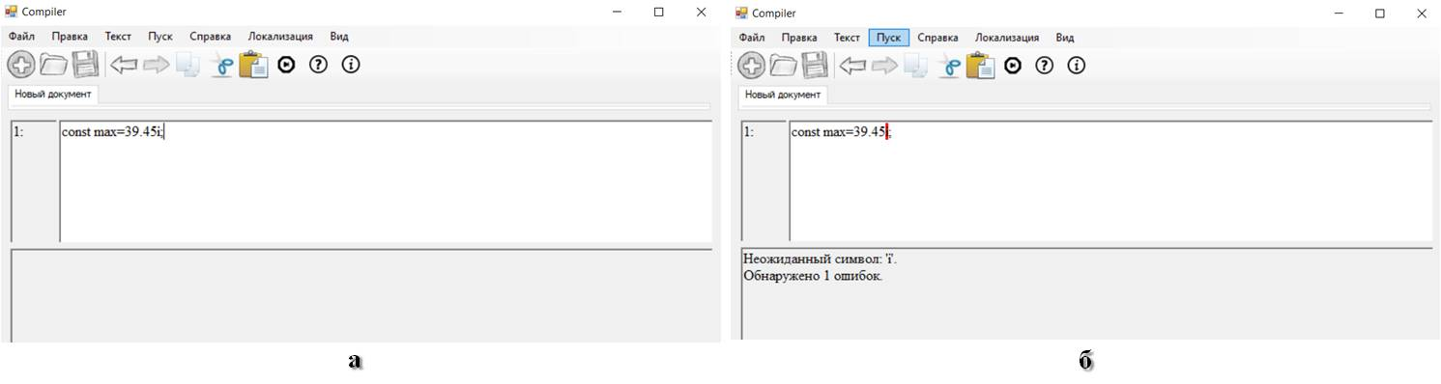
Рисунок А.4 – Пункт "Пуск" меню

Пункт "Справка" меню текстового редактора
Приложение имеет справочную систему, запускаемую командой «Вызов справки» (см. рисунок А.5).
Справка содержит описание всех реализованных функций меню.(см. рисунок А.6)
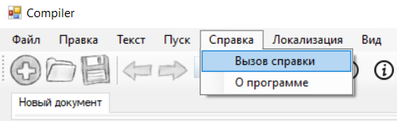
Рисунок А.5 – Пункт "Справка" меню
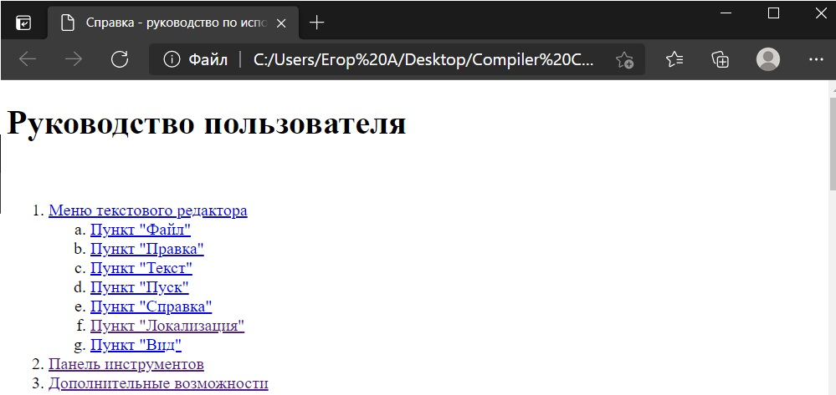
Рисунок А.6 – Справочная система приложения

Пункт "Локализация" меню текстового редактора
Интерфейс позволяет пользователю выбирать язык, на котором он хочет работать (см. рисунок 7, а, б).
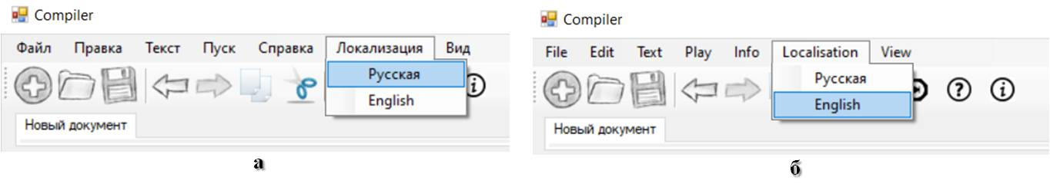Рисунок А.7 – Интернационализация приложения

Пункт "Вид" меню текстового редактора
В пункте "Вид" меню текстового редактора позволяет изменять размер шрифта в окне текстового редактора или окне результатов(см. рисунок 8):
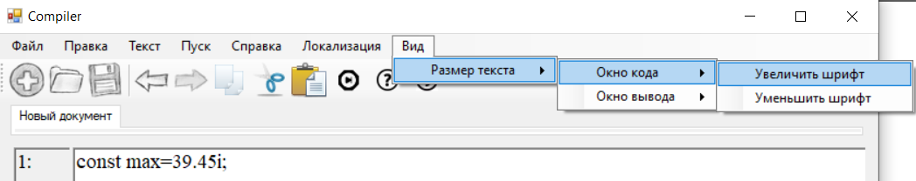Рисунок А.8 – Пункт "Вид" в меню

Панель инструментов текстового редактора
Панель инструментов содержит кнопки вызова часто используемых пунктов меню:
- Создание документа (см. рисунок А.9, а)
- Открытие документа (см. рисунок А.9, б)
- Сохранение текущих изменений в документе (см. рисунок А.9, в)
- Отмена изменений (см. рисунок А.9,г)
- Повтор последнего изменения (см. рисунок А.9, д)
- Копировать текстовый фрагмент (см. рисунок А. 9, е)
- Вырезать текстовый фрагмент (см. рисунок А.9, ж)
- Вставить текстовый фрагмент (см. рисунок А.9, з)
- Запуск синтаксического анализатора (см. рисунок А.9, и)
- Вызов справки - руководства пользователя (см. рисунок А.9, к)
- Вызов информации о программе (см. рисунок А.9, л)
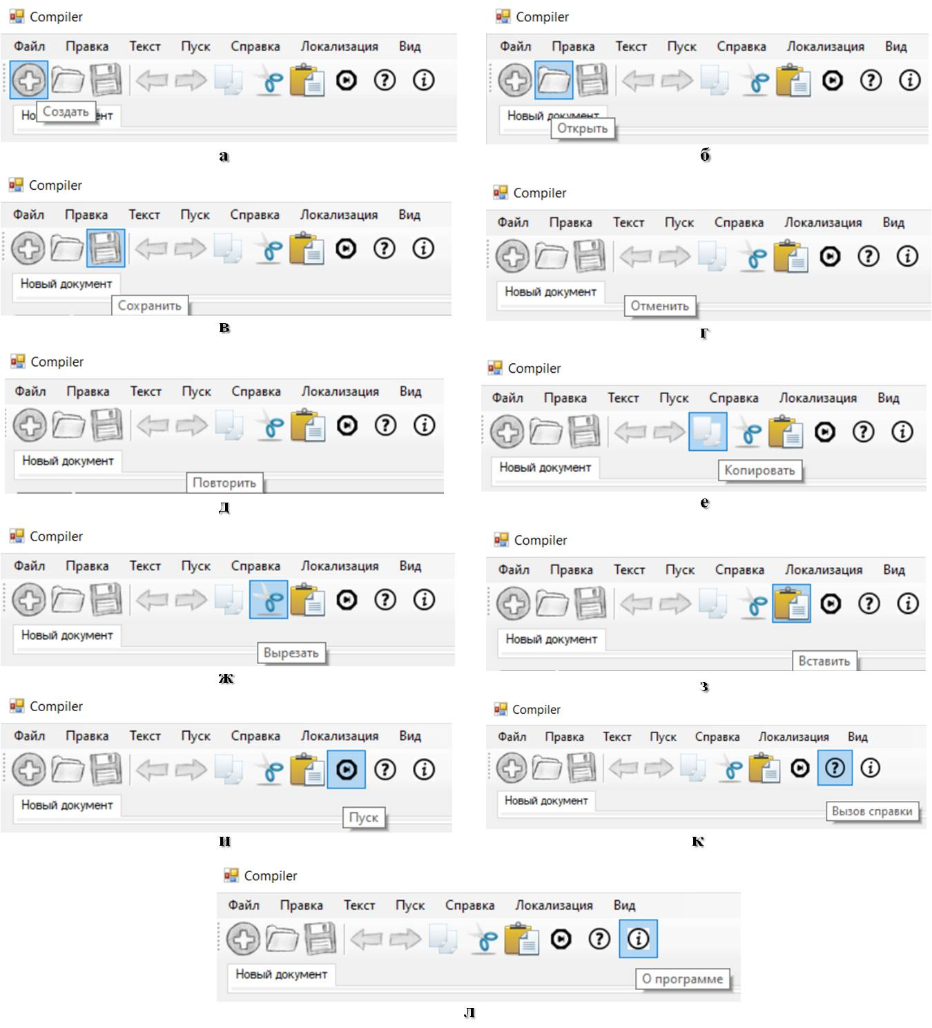Рисунок А.9 – Панель инструментов

Дополнительные возможности текстового редактора
- Интерфейс позволяет работать с несколькими текстовыми документами одновременно (см. рисунок А.10, а, б).
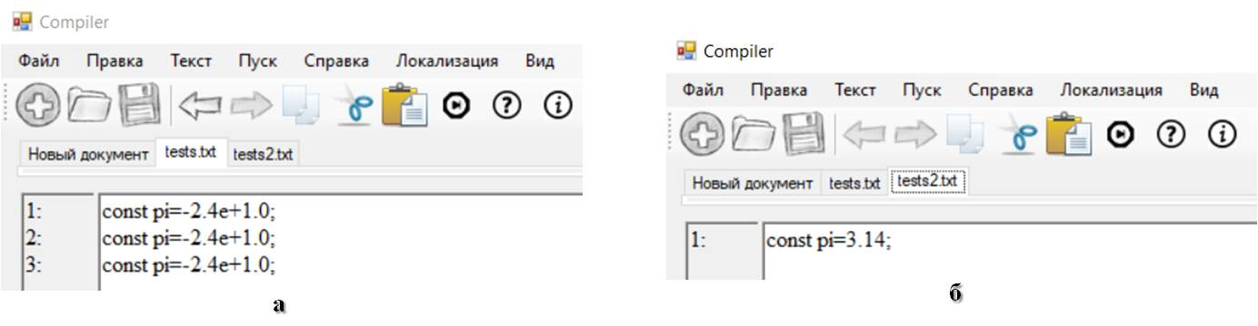
Рисунок А.10 – Пример работы с несколькими вкладками
- Интерфейс позволяет открывать файл при перетаскивании его иконки в область редактирования.
- Нумерация строк в окне редактирования текста (см. рисунок А.11).
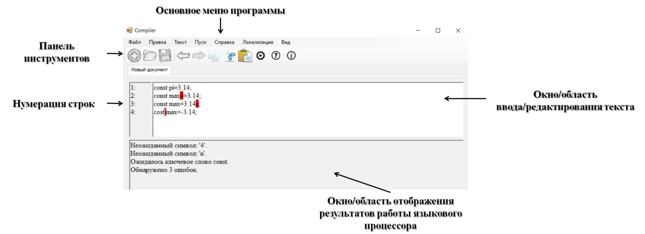Рисунок А.11 - Интерфейс текстового редактора

Приложение Б

Информация о программе
Программа написана в рамках первой лабораторной работы по дисциплине "Теория формальных языков и компиляторов".
Программа доработана в рамках курсовой работы.
Техническое задание:
Разработать приложение – текстовый редактор, дополненный функциями языкового процессора.
Приложение имеет графический интерфейс пользователя.
Язык реализации: C#.
Текстовый редактор имеет следующие элементы:
- Основное меню программы;
  - Пункт меню "Текст";
При вызове команд этого меню должны открываться окна с соответствующей информацией по курсовой работе "Десятичные константы Pascal".
- Панель инструментов;
Панель инструментов содержит кнопки вызова часто используемых пунктов меню:
  - Файл – Создать, Открыть, Сохранить;
  - Правка – Отменить, Повторить, Вырезать, Копировать, Вставить;
  - Пуск;
Команда «Пуск» предназначена для запуска анализатора текста.
  - Вызов справки.
Приложение имеет справочную систему, запускаемую командой «Вызов справки».
Cправка содержит описание всех реализованных функций меню.
- Окно/область ввода/редактирования текста;
Область редактирования представляет текстовый редактор.
Команды меню "Файл", "Правка" и "Вид" работают с содержимым этой области.
- Окно/область отображения результатов работы языкового процессора (в этой области ввод текста запрещен).
В область отображения результатов выводятся сообщения и результаты работы языкового процессора.
Интерфейс содержит дополнительные элементы и возможности:
- Изменение размеров текста в окне редактирования и окне вывода результатов.
- Интерфейс с вкладками, позволяющий одновременно работать с несколькими текстами.
- Выбор языка интерфейса приложения (интернационализация).
- Нумерация строк в окне редактирования текста.
- Открытие файла при перетаскивании иконки в окно программы.

Приложение В

Листинг программы
Parcer.cs
using System;
using System.Collections.Generic;
using System.Linq;
using System.Text;
using System.Threading.Tasks;

namespace Compiler
{
class ParseError: Exception
{
private int _idx;
public int Idx
{
get
{
return _idx;
}
}
private String incorrStr;

public String IncorrStr
{
get
{
return incorrStr;
}
}

public ParseError(String msg, String rem, int index): base(msg)
{
incorrStr = rem;
_idx = index;
}

}

class Parser
{
private string id;
private int state;
private CharChain chain;

private List<ParseError> errors;

public List<ParseError> GetErrors()
{
return errors;
}

public bool Parse (CharChain c)
{
chain = c;
state = 1;
id = "";

errors = new List<ParseError>();

chain.SkipSpaces();

while (state != 13)
{
switch (state)
{
case 1:
state1();
break;

case 2:
state2();
break;

case 3:
state3();
break;

case 4:
state4();
break;

case 5:
state5();
break;

case 6:
state6();
break;

case 7:
state7();
break;

case 8:
state8();
break;

case 9:
state9();
break;

case 10:
state10();
break;

case 11:
state11();
break;

case 12:
state12();
break;

}
}

return true;
}

private void handleError(string eMess, string removed, Character c)
{
errors.Add(new ParseError(eMess, removed, c.Idx));
}

private bool tryStop()
{
char next = chain.Next().Char;

if (next == '\0' || next == ';')
{
chain.GetNext();
state = 13;
return true;
}

return false;
}

private void state1()
{
Character c = chain.GetNext();

if(isLetter(c.Char))
{
state = 2;

id += c.Char;
}
else
{
String remStr = "";
Character firstIncorrect = c;

while(!isLetter(chain.Next().Char))
{
if (tryStop()) break;
remStr += c.Char;
c = chain.GetNext();
}
remStr += c.Char;
handleError("Ожидалось ключевое слово const.", remStr, firstIncorrect);

}
}

private void state2()
{
Character c = chain.GetNext();
if(isLetter(c.Char))
{
state = 2;

id += c.Char;
}
else if (c.Char == ' ') {
state = 3;

if(!id.Equals("const"))
{
handleError("Ожидалось ключевое слово const.", null, c);
}
}
else
{
String remStr = "";
Character firstIncorrect = c;

while (!isLetter(chain.Next().Char) && chain.Next().Char != ' ')
{
if (tryStop()) break;
remStr += c.Char;
c = chain.GetNext();
}
remStr += c.Char;
handleError("Неожиданный символ: '" + firstIncorrect.Str + "'.", remStr, firstIncorrect);
}
}

private void state3()
{
Character c = chain.GetNext();
if(isLetter(c.Char))
{
state = 4;
}
else
{
String remStr = "";
Character firstIncorrect = c;

while (!isLetter(chain.Next().Char))
{
if (tryStop()) break;
remStr += c.Char;
c = chain.GetNext();
}
remStr += c.Char;
handleError("Неожиданный символ: '" + firstIncorrect.Str + "'.", remStr, firstIncorrect);
}
}

private void state4()
{
Character c = chain.GetNext();
if(c.Char == '=')
{
state = 5;
}
else if (isLetter(c.Char))
{
state = 4;
}
else
{
String remStr = "";
Character firstIncorrect = c;

while (!isLetter(chain.Next().Char) && chain.Next().Char != '=')
{
if (tryStop()) break;
remStr += c.Char;
c = chain.GetNext();
}
remStr += c.Char;
handleError("Неожиданный символ: '" + firstIncorrect.Str + "'.", remStr, firstIncorrect);
}
}

private void state5()
{
Character c = chain.Next();
if(c.Char == '+' || c.Char == '-')
{
state = 6;
chain.GetNext();
}
else
{
state = 6;
}
}

private void state6()
{
Character c = chain.GetNext();
if(c.Char >= '0' && c.Char <= '9')
{
state = 7;
}
else if (c.Char == '.')
{
state = 8;
}
else if (c.Char == 'E')
{
state = 10;
}
else
{
String remStr = "";
Character firstIncorrect = c;

while (!isDigit(chain.Next().Char) && chain.Next().Char != 'E' && chain.Next().Char != '.')
{
if (tryStop()) break;
remStr += c.Char;
c = chain.GetNext();
}
remStr += c.Char;
handleError("Неожиданный символ: '" + firstIncorrect.Str + "'.", remStr, firstIncorrect);
}
}

private void state7()
{
Character c = chain.GetNext();
if(c.Char >= '0' && c.Char <= '9')
{
state = 7;
}
else if(c.Char == '.')
{
state = 8;
}
else if (c.Char == 'E')
{
state = 10;
}
else if(c.Char == ';')
{
state = 13;
}
else
{
String remStr = "";
Character firstIncorrect = c;

while (!isDigit(chain.Next().Char) && chain.Next().Char != '.' && chain.Next().Char != ';')
{
if (tryStop()) break;
remStr += c.Char;
c = chain.GetNext();
}
remStr += c.Char;
handleError("Неожиданный символ: '" + firstIncorrect.Str + "'.", remStr, firstIncorrect);
}
}

private void state8()
{
Character c = chain.GetNext();
if (c.Char >= '0' && c.Char <= '9')
{
state = 9;
}
else
{
String remStr = "";
Character firstIncorrect = c;

while (!isDigit(chain.Next().Char))
{
if (tryStop()) break;
remStr += c.Char;
c = chain.GetNext();
}
remStr += c.Char;
handleError("Неожиданный символ: '" + firstIncorrect.Str + "'.", remStr, firstIncorrect);
}
}

private void state9()
{
Character c = chain.GetNext();
if (c.Char >= '0' && c.Char <= '9')
{
state = 9;
}
else if (c.Char == 'E')
{
state = 10;
}
else if (c.Char == ';')
{
state = 13;
}
else
{
String remStr = "";
Character firstIncorrect = c;

while (!isDigit(chain.Next().Char) && chain.Next().Char != 'E' && chain.Next().Char != ';')
{
if (tryStop()) break;
remStr += c.Char;
c = chain.GetNext();
}
remStr += c.Char;
handleError("Неожиданный символ: '" + firstIncorrect.Str + "'.", remStr, firstIncorrect);
}
}

private void state10()
{
Character c = chain.GetNext();
if (c.Char >= '0' && c.Char <= '9')
{
state = 12;
}
else if (c.Char == '-' || c.Char == '+')
{
state = 11;
}
else
{
String remStr = "";
Character firstIncorrect = c;

while (!isDigit(chain.Next().Char) && chain.Next().Char != '-' && chain.Next().Char != '+')
{
if (tryStop()) break;
remStr += c.Char;
c = chain.GetNext();
}
remStr += c.Char;
handleError("Неожиданный символ: '" + firstIncorrect.Str + "'.", remStr, firstIncorrect);
}
}

private void state11()
{
Character c = chain.GetNext();
if (c.Char >= '0' && c.Char <= '9')
{
state = 12;
}
else
{
String remStr = "";
Character firstIncorrect = c;

while (!isDigit(chain.Next().Char))
{
if (tryStop()) break;
remStr += c.Char;
c = chain.GetNext();
}
remStr += c.Char;
handleError("Неожиданный символ: '" + firstIncorrect.Str + "'.", remStr, firstIncorrect);
}
}

private void state12()
{
Character c = chain.GetNext();
if (c.Char >= '0' && c.Char <= '9')
{
state = 12;
}
else if (c.Char == ';')
{
state = 13;
}
else
{
String remStr = "";
Character firstIncorrect = c;

while (!isDigit(chain.Next().Char) && chain.Next().Char != ';')
{
if (tryStop()) break;
remStr += c.Char;
c = chain.GetNext();
}
remStr += c.Char;
handleError("Неожиданный символ: '" + firstIncorrect.Str + "'.", remStr, firstIncorrect);
}
}

private bool isLetter(char c)
{
return (c >= 'a' && c <= 'z') || (c >= 'A' && c <= 'Z');
}

private bool isDigit (char c)
{
return (c >= '0' && c <= '9');
}
}
}

CharChain.cs
using System;
using System.Collections.Generic;
using System.Linq;
using System.Text;
using System.Threading.Tasks;

namespace Compiler
{
class Character
{
private char _c;
public char Char
{
get
{
return _c;
}
}

public String Str
{
get
{
if (_c == '\0')
{
return "<конец файла>";
}
else if (_c == '\n')
{
return "<новая строка>";
}
else
{
return "" + _c;
}
}
}

private int _idx;

public int Idx
{
get
{
return _idx;
}
}

public Character(char c, int idx)
{
_c = c;
_idx = idx;
}
}

class CharChain
{
private char[] chars;
private int index;

public CharChain(string text)
{
chars = text.ToCharArray();
index = 0;
}

public Character GetNext()
{
if(index == chars.Length)
{
return new Character('\0', index);
}

Character result = new Character(chars[index], index);
index++;

if (isSpace(result.Char))
{
SkipSpaces();
}

return result;
}

private bool isSpace(char c)
{
return (c == ' ' || c == '\t' || c == '\r' || c == '\n');
}

public void SkipSpaces()
{
while (index < chars.Length && isSpace(chars[index]))
{
index++;
}
}

public Character Next()
{
if (index == chars.Length)
{
return new Character('\0', index);
}

return new Character(chars[index], index);
}
}
}

Form1.cs
String parsedText = null;

private void toolStripButton1_Click(object sender, EventArgs e)
{
parsedText = CodeField.Text;

CharChain chain = new CharChain(CodeField.Text);
Parser parser = new Parser();

ResultField.Text = "";

int count = 0;

while (chain.Next().Char != '\0')
{
parser.Parse(chain);

var errors = parser.GetErrors();

foreach(var error in errors)
{
count++;

ResultField.Text += error.Message;
if (error.IncorrStr != null)
{
ResultField.Text += " (Отброшенный фрагмент: '" + error.IncorrStr + "' на позиции: " + error.Idx + ")";
}
ResultField.Text += "\r\n";

CodeField.Select(error.Idx, 1);
CodeField.SelectionBackColor = Color.Red;
CodeField.DeselectAll();
}

}

if (count == 0)
{
ResultField.Text += "Ошибок нет.\r\n";
}
else
{
ResultField.Text += "Обнаружено " + count + " ошибок.\r\n";
}

}

private void CodeField_Click(object sender, EventArgs e)
{
if (parsedText != null)
{
CodeField.Text = "";
CodeField.Text = parsedText;
parsedText = null;
}
}

